TRƯỜNG THCS TRẦN PHÚ

Tuần 2: 13/09/2021

**CHỦ ĐỀ A. MÁY TÍNH VÀ CỘNG ĐỒNG**

**BÀI 2: LƯU TRỮ VÀ TRAO ĐỔI THÔNG TIN**

Yêu cầu:

* Viết nội dung bài học vào tập Tin học.
* Ghi chú lại những đều chưa hiểu, trao đổi đổi trực tiếp với giáo viên trong buổi học trực tuyến hoặc khi học tại lớp.
* Trả lời các câu hỏi, bài tập vào tập.

Nội dung bài học

1. Lưu trữ thông tin:

* Lưu trữ thông tin: hoạt động đưa thông tin vào vật mang tin.

Ví dụ: em nghe thầy cô giáo giảng bài trên lớp và ghi lại vào vở

* Dữ liệu là tên gọi chung của thông tin được chứa trong vật mang tin. Có 3 dạng dữ liệu: dạng chữ và số, dạng hình ảnh, dạng âm thanh.

Ví dụ: dòng chữ trong vở là dữ liệu, điều em biết khi đọc dòng chữ đó là thông tin.

1. Trao đổi thông tin:

Trao đổi thông tin: gửi thông tin tới bên nhận và nhận thông tin từ bên gửi.

Ví dụ: Em nhắc bạn tới giờ vào lớp rồi khi nghe tiếng trống trường vang lên.

1. Các bước trong hoạt động thông tin của con người:

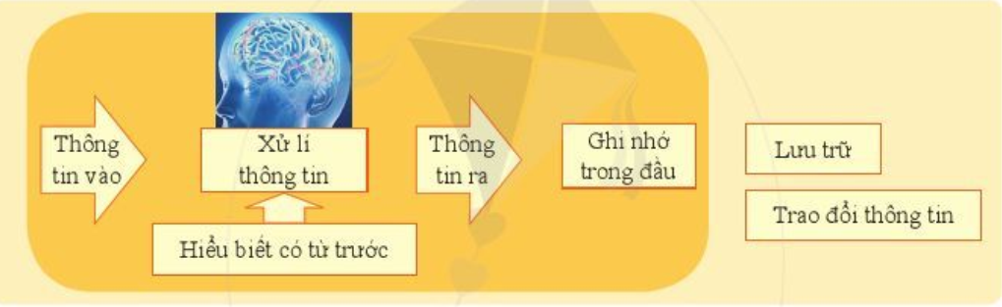

1. Vai trò quan trọng của thông tin và hoạt động thông tin:

Thông tin rất quan trọng đối với con người; hoạt động thông tin diễn ra thường xuyên trong cuộc sống hằng ngày. Thiếu thông tin có thể gây ra hậu quả nghiêm trọng.

Câu hỏi, bài tập:

Bài 1:

Với tình huống: “Bác sĩ khám bệnh cho em ghi vào y bạ rồi trao lại cho mẹ em”. Em hãy chọn những câu đúng trong các câu sau:

1. Bác sĩ lưu trữ thông tin vào y bạ
2. Mẹ em lưu trữ thông tin
3. Bác sĩ nhận thông tin
4. Mẹ em nhận thông tin

Bài 2:

Em hãy nêu ví dụ minh họa tầm quan trọng của thông tin và trao đổi thông tin.

-----------------------------------HẾT--------------------------